ABB integra la divisione Machine Automation nell’area di business Process Automation

A seguito dell’annuncio della cessione della divisione Robotics al gruppo SoftBank, ABB ha avviato il trasferimento della divisione Machine Automation – precedentemente parte dell’area di business Robotics & Discrete Automation – all’interno della business unit Process Automation. Il passaggio avrà effetto nel quarto trimestre del 2025.
Con l’integrazione della divisione Machine Automation nell’area Process Automation, i clienti dei settori di processo e ibridi beneficeranno di sinergie tecnologiche più profonde che integrano automazione, elettrificazione e digitalizzazione, grazie a un portafoglio unificato e completo.
Contestualmente, ABB ha annunciato un aggiornamento nella leadership: Florian Schneeberger, già Chief Technology Officer della divisione Machine Automation dal 2022, è stato nominato Presidente della Divisione, succedendo a Joerg Theis, che ha scelto di intraprendere nuove opportunità professionali al di fuori dell’azienda.
«Machine Automation vanta una profonda competenza nell’automazione di macchine e impianti – capacità che si integrano perfettamente con i punti di forza di ABB nei settori di processo e ibridi», ha dichiarato Florian Schneeberger, Presidente della Divisione Machine Automation di ABB. «Grazie a tecnologie pionieristiche sviluppate e prodotte a Eggelsberg, ci impegniamo a offrire soluzioni realmente distintive per i clienti di tutto il mondo, aiutandoli a operare in modo più efficiente e sostenibile.»
L’integrazione si fonda sull’importante eredità della Machine Automation all’interno di ABB, che include l’acquisizione di B&R nel 2017, oggi nucleo centrale della divisione.
ABB è leader globale nelle tecnologie per l’elettrificazione e l’automazione, impegnato nella costruzione di un futuro più sostenibile ed efficiente dal punto di vista delle risorse. Unendo competenze ingegneristiche e digitali, ABB supporta le industrie nel raggiungimento di prestazioni elevate, migliorando efficienza, produttività e sostenibilità. Questo approccio è racchiuso nel concetto “Engineered to Outrun”. L’azienda vanta oltre 140 anni di storia e circa 110.000 dipendenti in tutto il mondo. Le azioni ABB sono quotate alla SIX Swiss Exchange (ABBN) e al Nasdaq Stockholm (ABB).
B&R, divisione del Gruppo ABB con sede in Austria, è punto di riferimento globale nell’automazione industriale. L’azienda combina tecnologie all’avanguardia con ingegneria avanzata per fornire soluzioni complete in ambito automazione di macchine e impianti, motion control, HMI e sicurezza integrata. Grazie a standard di comunicazione Industrial IoT come OPC UA, POWERLINK e openSAFETY, e al software Automation Studio, B&R continua a ridefinire il futuro dell’ingegneria dell’automazione. Il suo spirito innovativo è alimentato da un impegno costante verso la semplificazione dei processi e il superamento delle aspettative dei clienti.

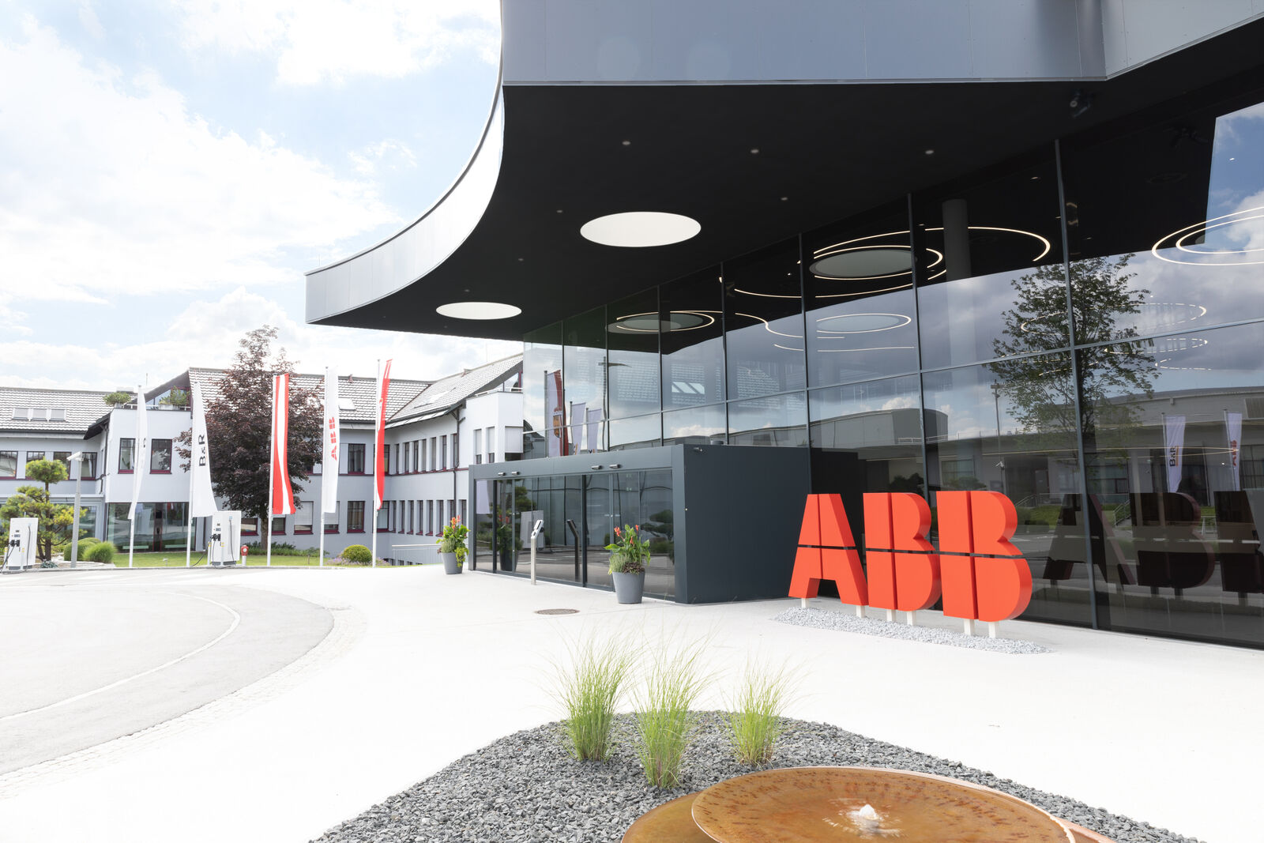
ABB integra la divisione Machine Automation nell'area di business Process Automation. (Immagine: B&R)

A proposito di B&R
B&R, una divisione del Gruppo ABB, è leader globale nell'automazione industriale con sede in Austria. B&R combina tecnologia all'avanguardia con ingegneria avanzata per fornire ai clienti, praticamente di ogni settore, soluzioni complete per l'automazione di macchine e fabbriche, controllo del movimento, HMI e tecnologia di sicurezza integrata. Con gli standard di comunicazione IoT industriale tra cui OPC UA, POWERLINK e openSAFETY, nonché il software Automation Studio, B&R ridefinisce costantemente il futuro dell'ingegneria dell'automazione. Lo spirito innovativo che mantiene B&R all'avanguardia nell'automazione industriale è guidato dall'impegno a semplificare i processi e a superare le aspettative dei clienti.
Per maggiori informazioni, visita www.br-automation.com

